|  |
| --- |
| **PRÉ-PROJETO 2023** |

|  |
| --- |
| NOME: João Victor Salvador Nº 17 |
| NOME: Alexia Larissa Haerdrich Souto Engel Nº 1 |
| TELEFONE (S): (45) 99908-5717 / (45) 99850-0215 |
| E-MAIL: [voltyz99@gmail.com](mailto:voltyz99@gmail.com) / [alarissasouto@gmail.com](mailto:alarissasouto@gmail.com) |
| CURSO: INFORMÁTICA |
| TURMA: 4°B |

**ALUNO(s) É OBRIGATÓRIO EM ANEXO AO PRÉ-PROJETO, NO MÍNIMO UMA TELA DE INTERFACE (TELA PRINCIPAL) JUNTO AO PROJETO.**

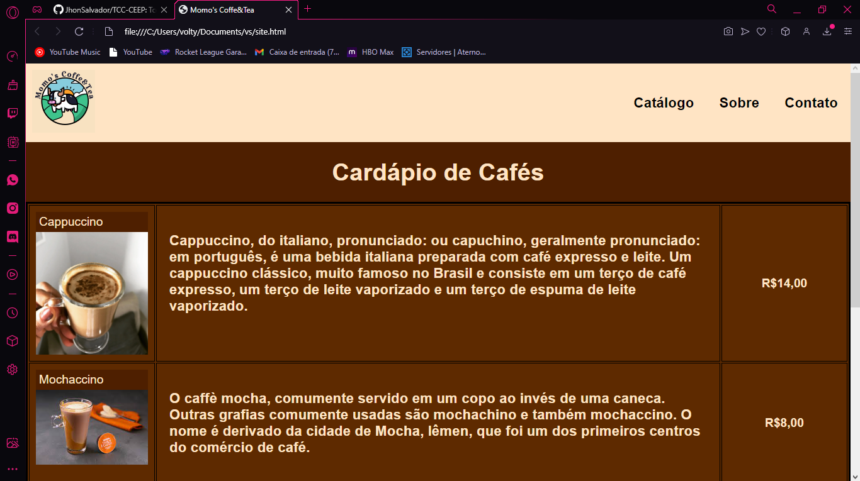

TITULO

|  |
| --- |
| Título do projeto: Momo Coffe & Tea / E-commerce de Café e Chá pra loja física. |

INTRODUÇÃO

|  |
| --- |
| O café é uma bebida popular. É encontrado tanto em botequins, roças, bem como em grandes cerimônias, onde é servido com requinte. Descoberto por acaso, a cerca de mil anos, a bebida despertou o interesse das pessoas pelo fato de resistirem ao sono, quando da ingestão. Em alguns lugares do mundo é consumido de formas diferentes, como na França onde é bebido com chicória e na Suíça, onde é adicionado o licor “Kirsch”. Faz parte da história do desenvolvimento do Brasil, pois por conta da sua produção, foram construídas estradas, aberto portos e até hoje é considerado importante para a economia do país, que é o principal exportador mundial do produto. Além das funções nutricionais, foram verificados alguns benefícios para saúde e, não existe, cientificamente comprovado, nenhum malefício. O grande charme está em como e onde o café pode ser saboreado. Em Brasília, já existem vários estabelecimentos como o Café da Rua 8, o Café Bombocado e Café com Letras onde, além de tomar a bebida, as pessoas podem degustar um prato elaborado ou um simples pão de queijo, ler um bom livro, apreciar arte e cultura, além de ser um ponto de encontro entre amigos.  Segundo Patel (2020), E-trade é "uma moderna forma de comercialização por compra e venda, como transações financeiras, realizadas na internet. Pequenos produtos, como cds, dvds, livros, vende carros originais e hoje, casas, vende mercadorias, obras, etc, e grandes negócios para atender número de consumidores em qualquer região uso comercial de bilhões se tornou um tratamento global pela conveniência na compra e venda de produtos pela internet nestes, “o e-trade pode ser entendido como o uso da tecnologia da comunicação e da informação” todo o processo de negociação da empresa”. Deste ponto de vista, e-commerce é uma coleção de todas as transações comerciais negociadas, certamente apenas para atender um grupo de clientes, usar as instalações e transformar material fornecido pela internet global (COELHO et al., 2013 apud ALBERTIN, 2010; SANTOS; MIRANDA 2015 apud VENETIANER, 2000).  O setor de food service e altamente atrelado às novas realidades vivenciadas pela população atual, a necessidade e vantagem de otimizar o tempo que se tem disponível, tem sido comum a alimentação fora do lar dos indivíduos poupando tempo e custos com transporte para alimentações intrajornada (LAMBERT et al., 2005). O serviço da Associação Brasileira de Empresas de Refeição Geral, ABERG, uma entidade fundada para orientar e qualificar fornecedores e consumidores14 negociações focando na oferta, consulta a venda de alimentos brasileiros, em restaurantes lanchonetes. Foco fornecer orientação aos clientes e ao mercado sobre os requisitos que regem a alimentação coletiva, prezando assegurar o consumo. Além disso, ela representa as empresas associadas em organizações públicas e demais necessárias, instrui atendimento, qualidade de serviço, ética, organização, saúde, responsabilidade social além de promover curso eventos seminários para aprimorar o segmento (GOMES; FERREIRA; SILVA, 2018).  A mídia e a forma de fazer negócios estão enfrentando uma revolução. O comércio eletrônico (e-commerce) é um exemplo desses novos procedimentos que surgiram. Com a globalização da economia e o crescimento da Internet, o modelo econômico está mudando. O novo modelo de negócios suporta a concorrência global de negócios, operações temporárias sem fins lucrativos, operações de vendas 24x7 (vinte e quatro por sete) e outros fatores. Pequenas empresas, com poucos recursos financeiros, têm obtido grande sucesso explorando a mecânica de automatização de vendas eletrônicas, gestão de estoques e suprimentos, logística e coleta de dinheiro por meio de operações.17 Para Albertin (2000), o ambiente de negócios está mudando, e as empresas participantes agora precisam implementar alguns processos de formas completamente novas e criar novas regras, sem grandes semelhanças com os modelos tradicionais. Essas novas regras devem responder à pressão das empresas, fornecendo as respostas necessárias para o sucesso. Essas pressões incluem: concorrência global, demanda por operações em tempo real, orientação para o cliente, inovação tecnológica, sobrecarga de informações etc. Para Leite (2003), um dos critérios fundamentais para um relacionamento de longo prazo e fidelização dos clientes, alcançado por meio da logística empresarial integrada, é a qualidade ou a extensão dos serviços logísticos que lhes são oferecidos, como agilidade, entrega confiabilidade, frequência de entrega, disponibilidade e, mais recentemente, o critério ou política flexível da empresa, aplicados em vendas e pós- vendas, para agregar valor percebido aos clientes. Segundo Fleury e Hijjar (2000), apesar das facilidades proporcionadas pela tecnologia digital, ainda é necessário realizar atividades tradicionais no mundo físico como; processamento de pedidos, controle de estoque, gerenciamento de remessas, entrega. Por isso, é preciso gerenciar toda a linha de produtos para disponibilizá-los quando, onde e na quantidade que o cliente desejar. Este é o grande desafio da logística, ter que se adaptar às exigências deste mercado eletrônico emergente. TIPOS DE E-COMMERCE  As empresas são baseadas em modelos de negócios que definem qual tipo de cliente irão focar, algumas possuem até mais de um tipo. Essa escolha da área, faz com que o e-commerce atue no mercado de maneira diferente.  **Figura 1: Tipos de e-commerce e seu tipo de cliente**    Fonte: Adaptado em TASSABEHJI (2003)  O modelo business to business (B2B) é o serviço de compra e vendas realizados entre empresas online, nesse tipo de negócio a interação é feita apenas entre pessoas jurídicas, o maior exemplo desta interação é a venda online de fabricantes a comércio varejistas e distribuidores (FIORI, 2001). Para as empresas o benefício desse tipo de serviço é a agilidade na escolha dos fornecedores. A interação entre a empresa e o consumidor final é conhecida por business to consumer (B2C). Neste tipo as empresas vendem seus serviços e produtos para pessoas físicas, o número de usuários deste tipo de serviço vem crescendo à medida que o número de usuários da internet cresce também (FIORI, 2001).Business to gouverment (B2G) é a troca de informações, produtos ou serviços entre empresas e organizações governamentais. Um exemplo são os serviços de e-procurement e compra de dados e aplicativos pelo governo. O Government (G2B), (G2C) e (G2G) não é um modelo de negócio, geralmente utilizam para aumentar a interação com a população. O (G2B) envolve as transações entre organizações governamentais e empresas. Sites governamentais disponibilizam informações que podem ser úteis as empresas. (G2C) são sites que levam informações as pessoas, como imposto de renda, análise das multas, fazer boletim de ocorrência online, entre outros. G2G são as transações de informações online, produtos ou serviços feitos entre governos (MAKELAINEN, 2006). |

HIPÓTESE / SOLUÇÃO

|  |
| --- |
| Em uma cafeteria física atual e comum, o pagamento e os pedidos são feitos no balcão, causando demora e fila de atendimento por cliente. A solução desse problema seria a produção de uma loja online para este estabelecimento, tirando a fila e o atraso para os pedidos e pagamentos. |

DISCIPLINAS ENVOLVIDAS

|  |
| --- |
| Análise de projetos e sistemas: é a atividade que tem como finalidade a realização de estudos de processos a fim de encontrar o melhor caminho racional para que a informação possa ser processada. Os analistas de sistemas estudam os diversos sistemas existentes entre hardwares (equipamentos), softwares (programas) e o usuário final.  Banco de dados: O banco de dados é a organização e armazenagem de informações sobre um domínio específico. De forma mais simples, é o agrupamento de dados que tratam do mesmo assunto, e que precisam ser armazenados para segurança ou conferência futura.   Web design: Uma página da internet - ou website - é desenvolvida pela web designer. Esse profissional é responsável tanto pelo projeto estético de um site quanto por seu projeto funcional. Ou seja, o web designer se preocupa com a aparência e com a funcionalidade de um website, pensando na navegabilidade e na interação que os usuários terão com a página da internet criada. |

OBJETIVO GERAL

|  |
| --- |
| Um site de cafeteria para uma loja física.  A loja física terá um balcão de atendimento, mas para a facilidade do cliente e evitar filas, teremos a opção de fazer os pedidos online para retirada na loja. Acessando a loja online, haverá uma aba para o cardápio, carrinho, perfil e modelos de café.  Você irá fazer o pedido do que deseja consumir no site, e esse pedido irá para o carrinho na aba “Carrinho”, após o pagamento e o pedido feito, o nome do seu perfil / cadastro na loja online, será chamado e você poderá fazer a retirada do seu pedido no balcão. |

OBJETIVOS ESPECÍFICOS

|  |
| --- |
| Site de uma loja online;  Carinho funcional;  Cadastro funcional;  Pedidos funcionais;  Aba administrativa de cadastro de produto e edição de clientes / produtos;  Fluidez; |

PROCEDIMENTOS METODOLÓGICOS

|  |
| --- |
| A metodologia adotada neste trabalho buscou delinear o processo de construção de um sistema para automatizar. Considera-se trabalho prático, caracterizado como pesquisa aplicada, direcionada para a construção de um sistema para a solução de um problema (GIL, 2002, Jung 2004). Utilizou-se a pesquisa bibliográfica documental para embasar a sua construção, trazendo as experiências relatadas em trabalhos publicados e conhecidos sobre a construção de sistema para salão de beleza. Para diagnosticar os problemas nos pequenos salões, desenvolveu-se um questionário que foi aplicado para identificar as necessidades reais dos estabelecimentos para levantamento dos requisitos de software: negócio e funcionalidade. Na sequência, analisaram-se os dados coletados com a pesquisa e definiu o roteiro de desenvolvimento do sistema, quais os requisitos necessários, a descrição do mini mundo e a descrição das regras de negócio. Definido o roteiro, foram escolhidas as técnicas e recursos tecnológicos a serem utilizados, como o ambiente de edição e desenvolvimento, o banco de dados, a linguagem de programação e as ferramentas e frameworks. Após toda a análise de requisitos e a escolha das ferramentas a serem utilizadas deu se início a implementação, a tarefa de “codificação” começando do "zero" e auxílio das bibliotecas, tendo como base a documentação oriunda da fase de design junto com a documentação de requisitos e pôr fim a realização de testes tendo por resultado um sistema para gerenciamento de salões de beleza de acordo com demanda de mercado, atendendo setor de beleza que deseja se sobressair e permanecer no mercado competitivo por meio da informatização. |

BIBLIOGRAFIA

|  |
| --- |
| SALFER, Henrique. O impacto do marketing digital e e-commerce em uma hamburgueria durante a pandemia. 2021.  TÁVORA, Ana Luiza Tapajós. O café e as cafeterias. 2005. 40 f. Monografia (Especialização em Gastronomia como Empreendimneto)-Universidade de Brasília, Brasília, 2005.  ASSIS, Wesley Araújo de. ESTRATÉGIAS DE E-COMMERCE NO RAMO ALIMENTÍCIO PARA ATENDER AS DEMANDAS DE MERCADO EM TEMPOS DE ISOLAMENTO. 2023. |

CRONOGRAMA DE ATIVIDADES

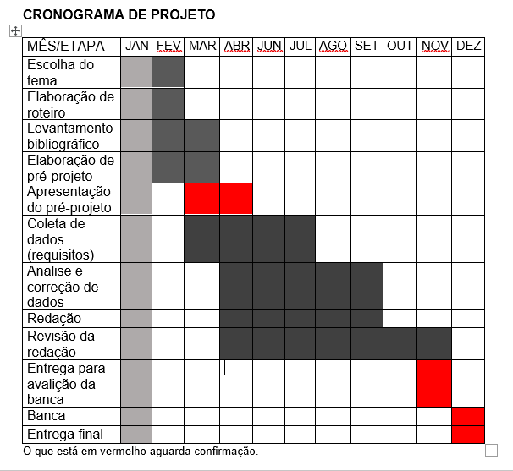

|  |  |  |
| --- | --- | --- |
| **Autorizado** | **Professor(a)** | **Data** |
| Análise de projetos e sistemas:  Banco de dados:  Web design: | **Aparecida**  **Célia**  **Reinaldo** |  |